一个视频讲透震荡行情
为什么大阴线不一定能追空，为什么 50% 回撤位总被反复提到
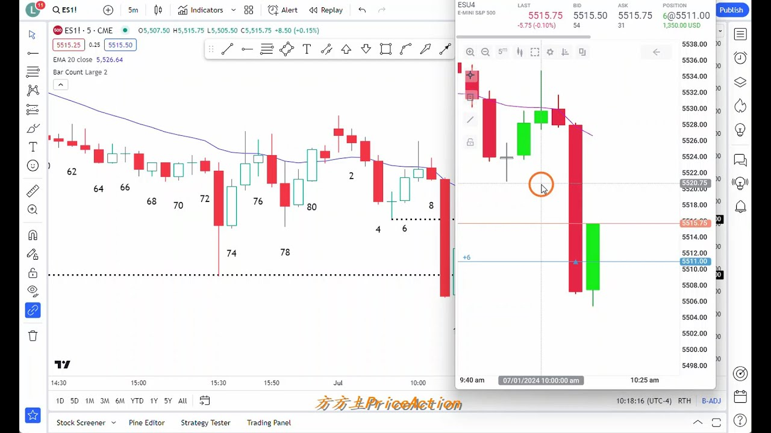
适合收藏复盘的价格行为学笔记
先说结论：在明确的 trading range 里，多数 breakout 最后都会失败。真正该看的不是 K 线有多猛，而是它在什么位置、后面有没有 follow-through、以及被套的人接下来会怎么解套。
先说结论
如果市场已经处在一个很明确的 `trading range` 里，那么大多数看起来很猛的 `breakout`，最后都会失败。
真正决定你能不能做这笔交易的，不是这根 K 线看起来有多凶，而是下面 3 件事：
1. 它出现在区间的哪里
2. 后面有没有 `follow-through`
3. 被套的人接下来会怎么解套
震荡行情最容易踩的坑
很多人看到一根大阴线，第一反应就是：
“完了，跌势开始了，赶紧追空。”
但在震荡区间里，事情常常不是这样。
因为这根大阴线如果刚好打在区间下沿附近，它很可能不是趋势启动，而是一次**假突破**。
换句话说：
- 看起来最像崩盘的位置
- 往往反而最容易出现反弹
为什么第二段下跌特别危险
在震荡区间里，经常会出现这样的结构：
第一次下跌 → 小反弹 → 第二次下跌
第二次下跌看起来通常比第一次更吓人，所以最容易吸引追空盘。
但也正因为这样，一旦后面没有继续下跌，这批追空的人就会变成被套空头。
他们一平仓，价格反而容易被买起来。
这就是 `second leg trap` 的本质：
不是因为这个形态神奇，而是因为它最容易制造“错误站队的人”。
为什么 50% 回撤位总是关键
50% 这个位置重要，不是因为它是一个玄学数字，而是因为它非常符合交易行为。
举个最简单的理解方式：
- 有人在低位追空
- 价格如果弹回这根大阴线的一半
- 很多人就会觉得“算了，先走，不亏太多就行”
于是空头会在这里买回平仓。
同时，多头也知道空头大概率会在这里平仓，所以他们会提前在附近挂买单。
结果就是：
**50% 回撤位很容易成为反弹触发点。**
什么样的大 K 线反而不能追
很多人会觉得：
“信号这么强，不追不是错过了吗？”
但真正的问题是，大 K 线往往会带来两个坏处：
1. `stop loss` 被迫放得很远
2. 剩余目标空间不够大
如果一根大阳线或大阴线，已经把价格直接从区间边缘打到区间中部，那你再追，通常只剩很差的 `reward/risk`。
这类单子最常见的问题不是方向一定错，而是：
**做对了也不够赚，做错了却很容易亏大。**
震荡区间里更该看什么
比起“预测下一根 K 线涨还是跌”，更重要的是理解：
- 现在是谁被套了
- 他们最想在哪儿离场
- 另一边的人会不会提前在那个位置埋伏
当你开始这样看盘，你会发现震荡行情没那么乱。
它不是毫无逻辑地来回扫，而是在不断完成一件事：
**让错误位置进场的人被迫离场。**
这类行情里更好的思路
在震荡区间里，更好的思路通常不是追，而是：
- 等到区间边缘再决策
- 等确认失败再进
- 或者降一个周期去找更小风险的触发点
如果你是在区间中间追进去，很多时候不是看错方向，而是位置太差。
适合反复记住的 5 句话
1. 震荡区间里，多数突破都会失败。
2. 大阴线不等于能追空，大阳线不等于能追多。
3. 第二段下跌最像趋势启动，也最容易变成陷阱。
4. 50% 回撤位重要，核心是仓位行为，不是指标崇拜。
5. 在震荡行情里，位置 often 比方向更重要。
复盘时直接问自己
每次看到“很猛的一根 K 线”，先别急着下单，先问自己：
1. 这根 K 线是在区间边缘，还是区间中间？
2. 后面有没有明显的 `follow-through`？
3. 如果我是刚刚追进去的人，我最想在哪个位置解套？
4. 这个位置有没有可能同时吸引反手单？
5. 这笔交易的 `reward/risk` 真的值得做吗？
最后一句
震荡行情最难的，不是看不懂 K 线，而是忍不住把每一根大 K 线都当成趋势启动。
真正成熟的做法是：
**先理解位置，再理解行为，最后才决定要不要出手。**
整理来源：方方土 PriceAction《一个视频彻底搞懂震荡行情》

